**INSTITUTO TECNOLÓGICO JOSÉ MARIO MOLINA PASQUEL Y HENRÍQUEZ**



TÍTULO DE LA PRÁCTICA:

**5.- Mantenimiento de laboratorio.**

CARRERA:

**INGENIERIA EN SISTEMAS COMPUTACIONALES**

ALUMNO(S): NÚMERO DE CONTROL:

**Diana Torres Rea 18050090**

DOCENTE:

**ISC. PEDRO ESPINOSA ESPARZA**

LAGOS DE MORENO, JALISCO. 16-03-2022

Objetivo

Se espera que el estudiante realice un aplicativo web en el cual existan dos tipos de usuarios y que cada uno de estos cuente con distintos tipos de privilegios. Dependiendo de los privilegios con los que cuente este usuario son las acciones que podrá realizar, como por ejemplo se pide que el usuario administrador pueda dar de alta, modificar o eliminar laboratorios, computadoras dentro de estos y sus mantenimientos.

Procedimiento

**Problema a resolver.**

Una escuela necesita llevar a cabo los reportes de mantenimientos y soporte a las computadoras del laboratorio, por lo cual se necesita un sistema web que haga el proceso que a continuación se describe.

1. Se debe tener 2 tipos de perfiles
   1. Administrador con todos los permisos
   2. Un usuario que solo pueda dar de alta los mantenimientos y ticket de soporte
2. El usuario administrador puede hacer las siguientes actividades
   1. Dar de alta, baja o modificar un laboratorio
   2. Dar de alta o modificar una computadora, las computadoras deben de tener un número único de serie, marca(puede ser genérica), tipo de monitor, memoria, procesador, estatus (funcionando, en reparación, baja), tipo de conexión de red (cable o inalámbrica),etc. NOTA: Puedes hacer una entidad computadora que se relacione con varias piezas o una computadora con sus campos que describa sus partes.
3. LOS MANTENIMIENTOS
   1. Cada máquina tiene una serie de mantenimientos, siempre parte con uno inicial en el cual se describe la instalación y los programas con los que cuentan y se le da el estatus de funcionando.
   2. Cuando se hace un mantenimiento posterior, se debe partir de un ticket de soporte, se debe especificar lo que se realizó basándonos en el ticket.
4. EL TICKET DE SOPORTE
   1. Se hace un levantamiento de ticket en una fecha específica a un laboratorio y máquina especifica, además de la problemática que se presentó y quien la reporta. Es importante mantener un estatus (abierto, proceso, cerrado).

La solución propuesta por el estudiante comienza con la siguiente base de datos:

**CREATE** **DATABASE** mantenimiento;

**USE** mantenimiento;

**CREATE** **TABLE** users(

id **INT**(11) **NOT** **NULL** **PRIMARY** **KEY** **AUTO_INCREMENT**,

fullname **VARCHAR**(50) **NOT** **NULL**,

username **VARCHAR**(50) **NOT** **NULL**,

**password** **VARCHAR**(100) **NOT** **NULL**,

fk_rol **INT**(10)

);

**CREATE** **TABLE** laboratorio(

id **INT**(11) **NOT** **NULL** **PRIMARY** **KEY** **AUTO_INCREMENT**,

codigo **VARCHAR**(30),

edificio **VARCHAR**(10),

nombre **VARCHAR**(100)

);

**CREATE** **TABLE** computadora(

id **INT**(11) **NOT** **NULL** **PRIMARY** **KEY** **AUTO_INCREMENT**,

lab_id **INT**(11),

**CONSTRAINT** fk_lab **FOREIGN** **KEY** (lab_id) **references** laboratorio(id),

codigo **VARCHAR**(30),

marca **VARCHAR**(30),

monitor **VARCHAR**(30),

memoria **VARCHAR**(10),

procesador **VARCHAR**(50),

estatus **VARCHAR**(30), */*funcionando, reparación, baja*/*

conexion **VARCHAR**(30)

);

**CREATE** **TABLE** unkeep(

id **INT**(11) **NOT** **NULL** **PRIMARY** **KEY** **AUTO_INCREMENT**,

comp_id **INT**(11),

**CONSTRAINT** fk_comp **FOREIGN** **KEY** (comp_id) **references** computadora(id),

tipo **VARCHAR**(50), */*Preventivo, correctivo, interno, externo, etc.*/*

descripcion **VARCHAR**(300)

);

**CREATE** **TABLE** ticket(

id **INT**(11) **NOT** **NULL** **PRIMARY** **KEY** **AUTO_INCREMENT**,

estatus **VARCHAR**(50), */*abierto, proceso, cerrado.*/*

fecha **VARCHAR**(50),

problematica **VARCHAR**(300),

user_id **INT**(11),

**CONSTRAINT** fk_user **FOREIGN** **KEY** (user_id) **REFERENCES** users(id),

comp_id **INT**(11),

**CONSTRAINT** fk_idcomp **FOREIGN** **KEY** (comp_id) **references** computadora(id)

);

De ahí partimos para mostrar al cliente final las siguientes pantallas.

*Inicio de sesión.*

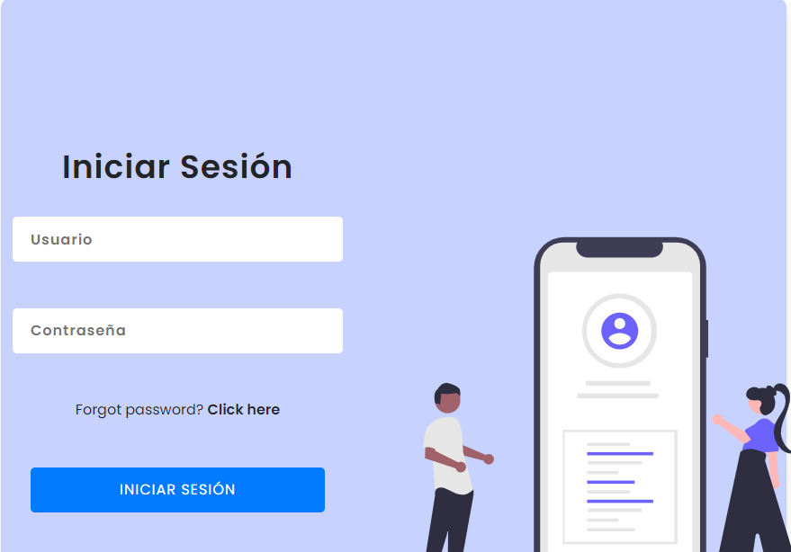

*Dashboard del usuario administrador.*

Se listan directamente los laboratorios existentes, como es en general los laboratorios no se ligan al usuario.

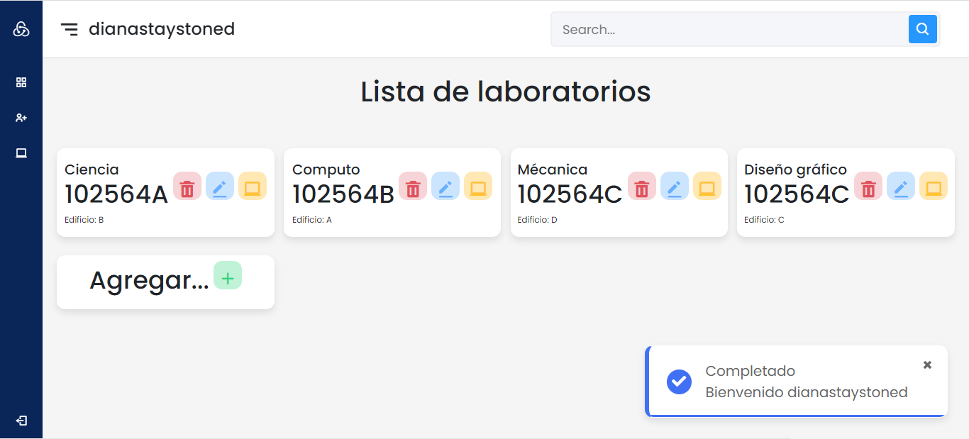

*Listado de computadoras.*

Este listado es distinto, ya que, si va ligado con cada laboratorio, entonces dependiendo del laboratorio se mostrará una lista distinta de equipos. De cada uno de estos equipos podemos editar o eliminar su información/equipo, además le podemos agregar los mantenimientos o los tickets.

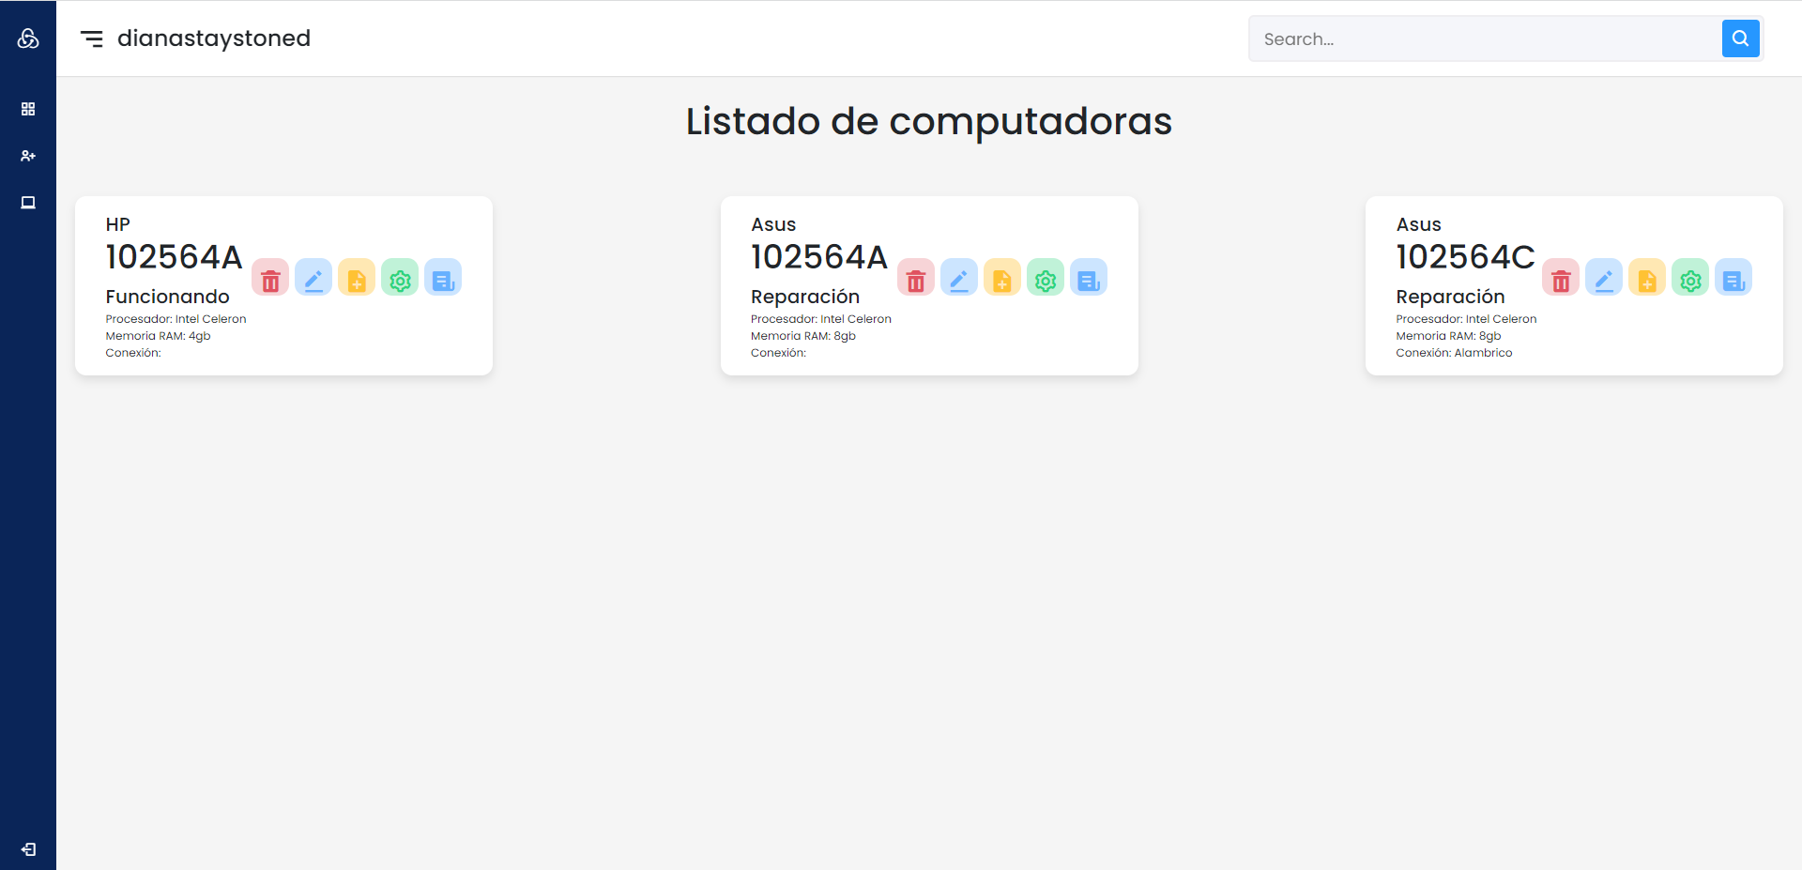

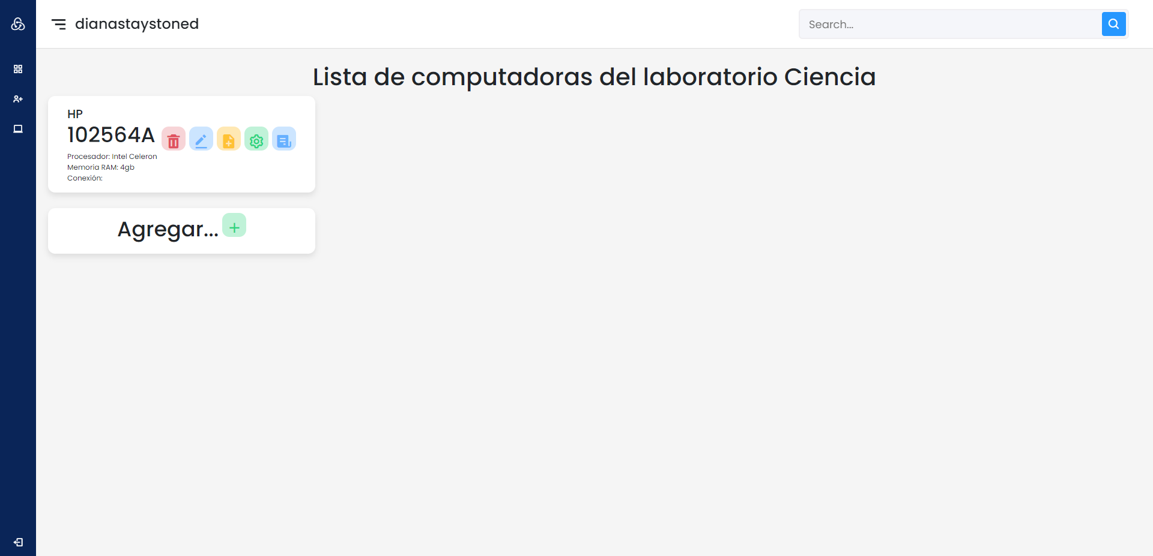

*Listado de tickets.*

Podemos ver los tickets, estos van ligados a cada computadora por lo que serán diferentes dependiendo cada una. Podemos agregarlos dando una fecha, estatus, descripción breve y también se liga al usuario que lo dio de alta.

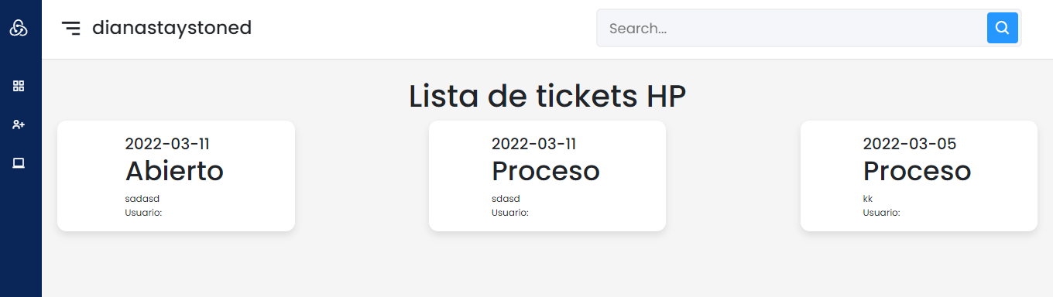

*Listado de mantenimientos.*

Los mantenimientos son por computadora, por lo que también son diferentes en cada una, se pueden simplemente agregar estos dando el tipo de mantenimiento y lo que se le va a realizar.

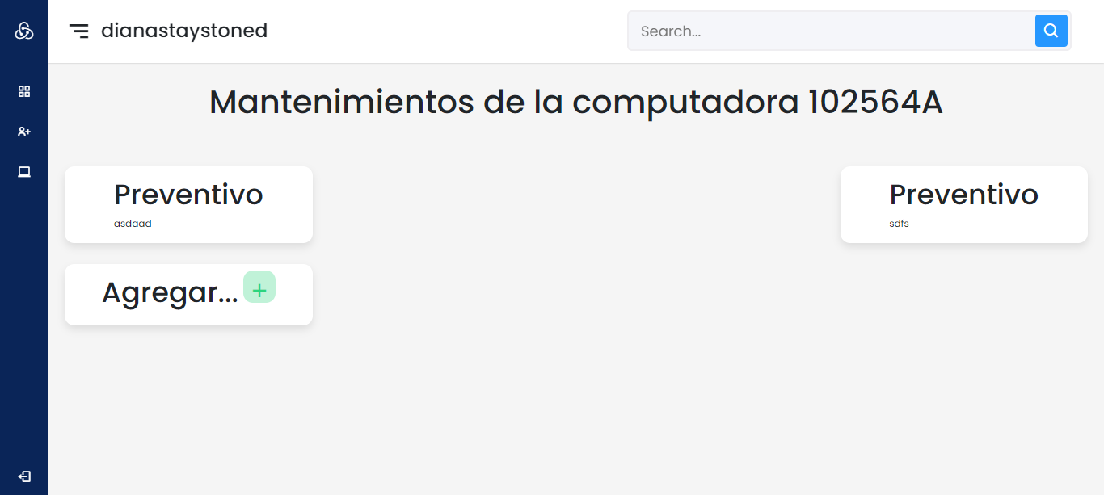

*Dashboard del usuario Soporte.*

Al usuario con menos privilegios se le muestra solamente un listado de todas las computadoras y se le dan las opciones de agregar un mantenimiento, un ticket o ver los tickets que posee esa computadora.

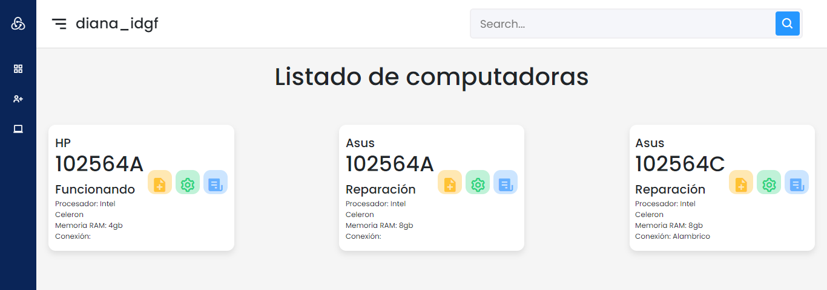

Conclusión

En esta sección tienes que responder las siguientes preguntas:

1. ¿Qué sucedió en la práctica?

Al leer el problema otorgado por el profesor surgieron muchas dudas, pero al ir avanzando poco a poco se fueron esclareciendo estas, hubo unas cuantas dificultades, pero pudimos resolverlas.

1. ¿Qué aprendiste al completar esta práctica?

Se aprendieron varias formas de realizar prácticas como esta y el cómo darle solución a este tipo de problemas.